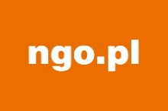
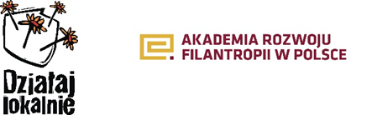
ANKIETA DLA UCZESTNIKÓW SEMINARIUM NGO.PL

Szanowni Państwo,
Odpowiedzi na dwa pytania poniżej pomogą nam w przygotowaniu seminarium tak, aby jak najlepiej dostosować jego treści do Państwa potrzeb.
Będziemy wdzięczni za wypełnienie i odesłanie ankiety do 27 czerwca na adres:
w.zych@opiwpr.org.pl
- Jak często i z jakich treści (serwisów) w portalu ngo.pl korzystają Państwo najczęściej?

2. Jeden blok podczas seminarium poświęcony będzie konkretnemu zagadnieniu z zakresu komunikacji i promocji (warsztat tematyczny). Proszę zaznaczyć DWA tematy, które są dla Państwa najbardziej interesujące (wstawić X w ostatniej kolumnie):
- Zasady współpracy z mediami
jak funkcjonują media, czego potrzebują/oczekują dziennikarze, budowanie bazy mediów, nawiązanie i podtrzymywanie relacji z mediami

- Jak stworzyć dobry komunikat prasowy
co jest ciekawe/ważne dla odbiorcy, elementy komunikatu, jak stworzyć interesujący tytuł i lead informacji
- Jak mówić skutecznie do różnych grup odbiorców
analiza odbiorców działań promocyjnych, różnicowanie treści i formy komunikacji w zależności od odbiorców i celów
- Jak ciekawie opowiadać o projekcie
jakim językiem mówić o projekcie, określanie grup odbiorców, wykorzystanie obrazu (zdjęcia, filmy, infografiki)

- Budowanie wizerunku organizacji
co wpływa na to, jak postrzegana jest organizacja i jej działania, wizerunek organizacji pozarządowych jako całego sektora, komunikowanie efektów, nie tylko potrzeb, tworzenie wiarygodnej wizytówki organizacji

